**Bài tập Git**

Sinh viên A: Lương Thanh Công – DH51905352

Sinh viên B: Nguyễn Lê Hoàng – DH51905541

Sinh viên C: Nguyễn Minh Huy – DH51905377

Nhóm : https://github.com/Trystick/.git

1. Hãy tạo 1 remote repository (RR) (sv A)
2. SV A tạo 1 local repository (LR) tại E:\TenNhom_repo
3. SV A chép file source.cpp được cung cấp vào LR của mình vừa tạo
4. Nhóm cho biết trạng thái (status) của các file vừa chép vào? Xem trại thái bằng cách nào?

Trả lời: Trạng thái vừa chép vào là : vẫn chưa được kiểm tra

Hình minh họa

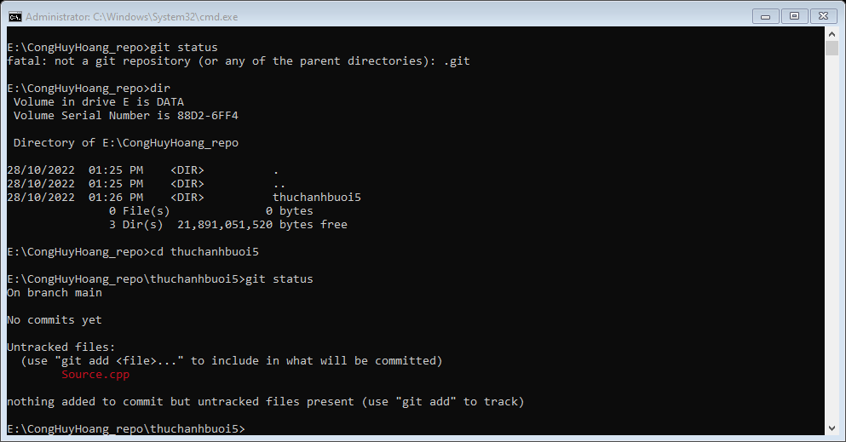

1. SV A hãy **thêm** file đó vào LR

Trả lời: git add Source.cpp.

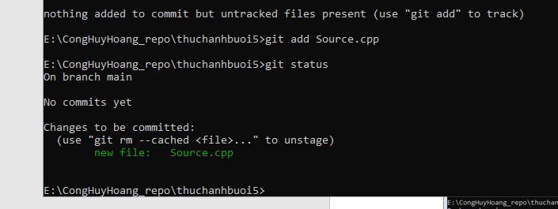

1. Kiểm tra lại trạng thái các file đó

File source.cpp có trạng thái là gì?

Trả lời: file Source.cpp đã được add vào kho. Nhưng cẫn chưa có gì để commit.

Hình minh họa  
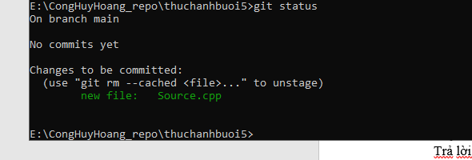

1. **Commit** những thay đổi đó

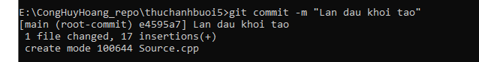

1. Đẩy các thay đổi đó lên RR của nhóm bằng lệnh gì?

Trả lời: git commit –m “Lan dau khoi tao”

Hình kết quả



1. SV B,C,D,E lấy kho của nhóm mình về máy

Trả lời: git clone https://github.com/Trystick/thuchanhbuoi5.git

1. SV A, B,C, D hoàn thành file source.cpp theo cách riêng của mình

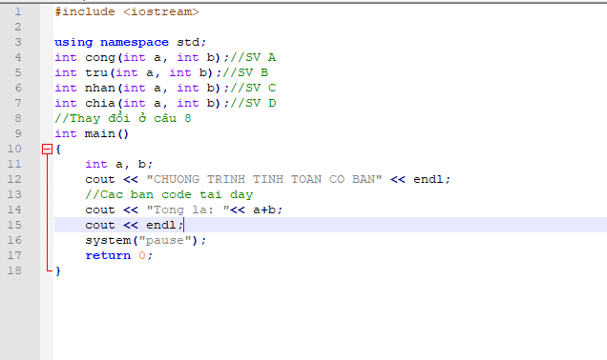

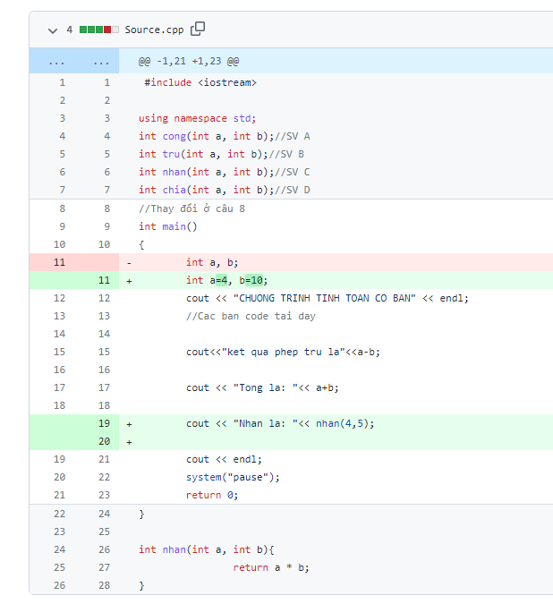

1. SV A, B,C, D đẩy các phần thay đổi của mình lên RR có được không? Nếu không được thì bị vấn đề gì? Nêu cách giải quyết.

Trả lời: git pull để đẩy về và sau khi giải quyết xung đột thì commit và git push lên.

